LOCAL INSTRUCTION

LI-UPL-0043 | Rev. no: | 00 | Date: | 2026-01-15
INSTRUKCJA BHP POMIARU POZIOMU ALKOHOLU W WYDYCHANYM POWIETRZU, ALKOMATEM ALCOVISOR MERCURY Z DRUKARKĄ

1 CEL 3
2 REWIZJA 3
3 ZAKRES 3
4 DEFINICJE 3
5 ODPOWIEDZIALNOŚĆ I UPRAWNIENIA 4
6 WARUNKI KONIECZNE DO WYKONANIA KONTROLI 4
7 SPOSÓB POSTĘPOWANIA 5
7.1 Podstawowe informacje 5
7.2 Opis urządzenia 6
7.3 Ważne informacje 7
7.4 Włączanie / wyłączanie urządzenia 7
7.5 Wykonanie pomiaru 7
7.5.1 Pomiar dokładny – przy użyciu ustnika 8
7.5.1.1 Wprowadzanie danych 8
7.5.1.2 Wykonanie badania 8
7.5.2 Pomiar szybki – przy użyciu nasadki lejkowej 9
7.5.2.1 Wykonanie badania 9
7.5.3 Pomiar manualny 10
7.5.4 Ponowny pomiar przy użyciu nasadki lejkowej 10
7.5.5 Ustniki 11
7.6 Pamięć pomiarów 11
7.7 Ustawienia 11
7.8 Drukarka 13
7.9 Informacje końcowe 14
8 WEWNĘTRZNE POWIĄZANIA 15
9 PODPISY 15

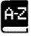 | Acronyms | Quick link to GT-0002 “Acronyms”, list of UFI Filters acronyms.

CEL
Celem instrukcji jest określenie zasad przeprowadzania pomiaru alkoholu w wydychanym powietrzu alkomatem ALKOVISOR MERCURY z drukarką na terenie UFI Filers Poland sp. z o.o.

REWIZJA
Rev. 0.0 | Opis | Powód rewizji
Rev. 0.0 | Pierwsza wersja dokumentu | NA

ZAKRES
Instrukcja dotyczy przełożonych, liderów, pracowników służby BHP oraz pracodawcy UFI Filters Poland Sp. z o.o., którzy są upoważnieni do badań, pomiaru poziomu alkoholu w wydychanym powietrzu na terenie UFI FILTERS Poland Sp. z o.o.

DEFINICJE
Kontrola trzeźwości - to działanie mające na celu niedopuszczenie do pracy nietrzeźwego praconika.

Badanie stanu nietrzeźwości - to działanie mające na celu określenie stanu trzeźwości pracownika, które może zostać przeprowadzone przez osoby ipaważnione, przełożonych, słóżbę BHP, pracodawcę lub uprawniony ogran powołany do ochrony porządku publicznego, np. policję.

Pomiar dokładny - dokonywany przy użyciu ustnika, wykorzystywany w sytuacji, gdy zależy nam na dokładnym określeniu zawartości alkoholu w wydychanym powietrzu.

Pomiar szybki - dokonywany przy użyciu nasadki lejkowej, wykorzystywany w sytuacjach, gdy nie jest wymagana dokładna znajomość stężenia alkoholu, ale jedynie informacja o tym czy badana osoba znajduje się pod jego wpływem oraz gdy musimy przeprowadzić dużą ilość pomiarów w krótkim okresie czasu.

Pomiar manualny - dokonywany przy użyciu nasadki lejkowej, może być stosowany np. przy badaniu na obecność alkoholu w cieczach, badaniu osób, które uniemożliwiają lub utrudniają przeprowadzenie testu, nie są w stanie wydmuchać wymaganej ilości powietrza lub są nieprzytomne – STOSOWANIE TEGO TYPU POMIARÓW NA PRACOWNIKACH JEST NIEDOZWOLONE.

ODPOWIEDZIALNOŚĆ I UPRAWNIENIA
Za realizację działań opisanych w niniejszej instrukcji odpowiadają przełożeni, liderzy, służba BHP oraz pracodawca UFI Filters Poland sp. z o.o.

WARUNKI KONIECZNE DO WYKONANIA KONTROLI
WAŻNE!
- Kontrolę trzeźwości przeprowadza się w wyodrębnionym pomieszczeniu, z zapewnieniem ochrony godności, dóbr osobistych oraz zasad bezpieczeństwa i higieny, bez obecności osób postronnych.

- Badania analizatorem wydechu nie przeprowadza się przed upływem 30 minut od chwili zakończenia spożywania alkoholu, palenia wyrobów tytoniowych, w tym palenia nowatorskich wyrobów tytoniowych, palenia papierosów elektronicznych lub używania wyrobów tytoniowych bezdymnych przez osobę badaną.

- Wynik badania analizatorem wydechu wynoszący powyżej 0,00 mg/dm³, należy zweryfikować poprzez wykonanie dwóch kolejnych pomiarów, jednego bezpośrednio po pierwszym badaniu oraz drugiego po upływie 15 minut.

- Po każdym badaniu analizatorem wydechu informuje się pracownika o jego wyniku.

- Nie dopuszcza się pracownika do pracy, jeżeli odmówi on poddania się badaniu analizatorem wydechu lub kontrola trzeźwości wykaże obecność alkoholu w organizmie pracownika, wskazującą na stan po użyciu alkoholu albo stan nietrzeźwości w rozumieniu art. 46 ustawy o wychowaniu w trzeźwości i przeciwdziałaniu alkoholizmowi.

- Pracownik, u którego stwierdzono stan po użyciu alkoholu albo stan nietrzeźwości podlega odpowiedzialności dyscyplinarnej.

- W wyniku przeprowadzonych czynności kontrolnych sporządza się:
- notatkę z przeprowadzonej kontroli trzeźwości zawierającą: datę, miejsce, nazwę komórki organizacyjnej, imię i nazwisko oraz funkcję kontrolującego, listę skontrolowanych pracowników oraz adnotację „brak uwag” - w przypadku kontroli zakończonej wynikiem negatywnym (0,00 mg/dm³);
- protokół, którego wzór stanowi załącznik do niniejszego regulaminu:
- w razie stwierdzenia obecności alkoholu w organizmie pracownika,
- w przypadku odmowy poddania się badaniu,
- w razie zgłoszenia zastrzeżeń przez pracownika.

- Komisja przeprowadzająca kontrolę trzeźwości niezwłocznie przekazuje pracodawcy protokół z przeprowadzonej kontroli, a jego kopię doręcza pracownikowi. Notatkę z przeprowadzonej kontroli komisja przeprowadzająca kontrolę trzeźwości przekazuje do działu People&Culture (HR) w terminie 2 dni roboczych od sporządzenia.

- Na żądanie pracodawcy lub kontrolowanego pracownika kontroli stanu trzeźwości może dokonać organ powołany do ochrony porządku publicznego.

SPOSÓB POSTĘPOWANIA

Podstawowe informacje
- USTNIKI - Należy stosować tylko oryginalne ustniki. Ustniki dostarczane są w indywidualnych, higienicznych opakowaniach. Po każdym pomiarze zalecana jest wymiana ustnika. Użycie tego samego ustnika może doprowadzić do uszkodzenia sensora. Używanie ustników nieodpowiednich dla danego modelu może doprowadzić do uszkodzenia urządzenia.
- NASADKA LEJKOWA - Umożliwia sprawdzenie większej ilość osób w krótkim okresie (np. na imprezach sportowych, dyskotekach, w zakładach karnych, szkołach). W trakcie kontroli usta badanej osoby nie mogą stykać się z nasadką. Po zakończeniu badania należy zdjąć nasadkę i wyczyścić przy użyciu alkoholu. Zdezynfekowana nasadka może zostać użyta ponownie.
- WYRZUTNIK USTNIKA - Wyrzutnik ustnika umożliwia bezdotykowe usunięcie ustnika z gniazda mocującego.
- DOTYKOWY PANEL - Analizator wyposażony jest w dotykowy ekran TFT 2.4" na którym wyświetlane są ikony, komunikaty i informacje o koncentracji alkoholu. Wybieranie ikon oraz poszczególnych funkcji odbywa się za pomocą rysika znajdującego się w zastawie.
- PRZYCISK ZASILANIA - Aby włączyć / wyłączyć urządzenie należy przytrzymać wciśnięty przycisk zasilania.
- ZEWNĘTRZNE ŹRÓDŁA ZASILANIA - Urządzenie może być zasilane za pośrednictwem zasilacza sieciowego lub z gniazda zapalniczki samochodowej 12V. Należy używać wyłącznie zasilaczy zatwierdzonych przez producenta urządzenia. W przypadku wątpliwości prosimy o skontaktowanie się z serwisem.
- PORT USB - Port USB służy do połączenia urządzenia z komputerem w celu zgrania danych zapisanych w pamięci oraz umożliwia aktualizację oprogramowania.

Opis urządzenia
- Wygląd ogólny (Zdj. 7.2.1/ 7.2.2):
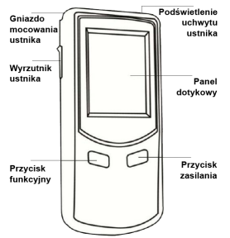
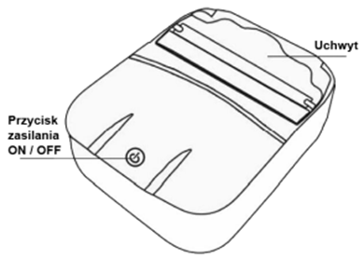
7.2.1.
7.2.2
.

Ustnik - do pomiaru dokładnego (Zdj. 7.2.3) Nasadka lejkowa - do pomiaru szybkiego (Zdj. 7.2.4)

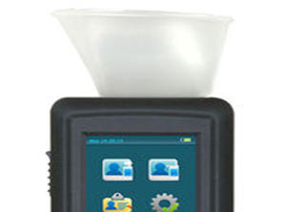
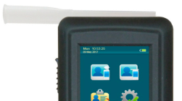
7.2.4.
7.2.3.

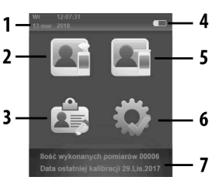
- Opis ikon (Zdj. 7.2.5):
7.2.5.
1. Dzień tygodnia, godzina i data.
2. Tryb pomiarowy SZYBKI.
3. Pamięć pomiarów.
4. Wskaźnik stanu naładowania baterii.
5. Tryb pomiarowy DOKŁADNY.
6. Ustawienia urządzenia.
7. Licznik pomiarów i informacja o dacie ostatniej kalibracji.

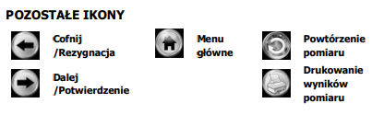

Ważne informacje
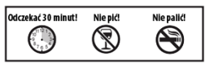
- Zanim wykonasz pomiar:


- Badanie powinno być przeprowadzone nie wcześniej niż 30 minut po spożyciu alkoholu. Na 30 minut przed testem należy powstrzymać się, również od palenia tytoniu.
- Pozostałości alkoholu oraz innych czynników w jamie ustnej mogą wpływać na zafałszowanie wyników. Do innych czynników zalicza się m.in. pozostałości po: płynie do płukania ust, aromatycznych drinkach, lekarstwach, kroplach, silnych miętowych cukierkach, gumie, wymiociny itp. Przed przystąpieniem do pomiaru zaleca się przemycie ust czystą wodą lub płynem niezawierającym alkoholu. Nigdy nie wdmuchuj dymu papierosowego do komory pomiarowej.
- Badanie należy przeprowadzić w temperaturze nie niższej niż -10°C i nie wyższej niż 50°C. Pomiar w zalecanym przedziale temperatur ogranicza możliwość wystąpienia błędu w wyniku kondensacji pary wodnej z wydychanego powietrza.

Włączanie / wyłączanie urządzenia
Naciśnij i przytrzymaj wciśnięty przez 2 – 3 sekundy przycisk zasilania. Na wyświetlaczu pojawi się ekran powitalny. Aby wyłączyć urządzenie ponownie naciśnij i przytrzymaj wciśnięty przycisk zasilania do momentu, aż na wyświetlaczu pojawi się napis „Automatyczne wyłączanie”.

Wykonanie pomiaru


Przed rozpoczęciem pomiaru: zdezynfekuj ręce i załóż jednorazowe
rękawiczki ochronne.


Pomiar dokładny – przy użyciu ustnika
Tryb pomiarowy wykorzystywany w sytuacji, gdy mamy realne podejrzenie, że pracownik znajduje się pod wpływem alkoholu lub wykonaliśmy już pomiar szybki i chcemy określić dokładną zawartości alkoholu w wydychanym powietrzu.

Wprowadzanie danych
Przed rozpoczęciem badania, na urządzeniu uzupełniamy/nie uzupełniamy dane:
- osoba badana (imię i nazwisko) – POLE OBOWIĄZKOWE,
- numer dokumentu – NIE UZUPEŁNIAMY,
- numer pojazdu – UZUPEŁNIAMY STOSOWNIE DO OKOLICZNOŚCI,
- operator urządzenia - (imiona i nazwiska osób wykonujących badanie) – POLE OBOWIĄZKOWE,
- notatki - uwagi – NIE WYMAGANE,
- podpis badanego – NIE UZUPEŁNIAMY, BADANY SKŁADA WŁASNORĘCZNY PODPIS,
- podpis operatora – NIE UZUPEŁNIAMY, OSOBY WYKONUJĄCE BADANIE SKŁADAJĄ WŁASNORĘCZNY PODPIS.

Wprowadzone dane zostaną zapisane w rekordzie pomiarowym oraz automatycznie wydrukowane na protokole z próby.

Wykonanie badania
- Włącz alkomat przyciskiem zasilania.
- Zdezynfekuj ręce.
- Załóż jednorazowe rękawiczki ochronne.
- Wyjmij nowy ustnik z opakowania i umieść w uchwycie. Po włożeniu ustnika, patrząc na alkomat od przodu, strzałka na ustniku powinna znajdować się po lewej stronie.
Uwaga! Ze względów higienicznych czynność ta powinna zostać wykonana przez badaną osobę.
- Przy pomocy rysika wybierz ikonę dokładnego trybu pomiarowego .
- Przy pomocy rysika wprowadź z klawiatury wymagane dane. Aby przejść do kolejnego wpisu dotknij ikonę .
Uwaga! W jednym wierszu można wpisać maksymalnie 16 znaków.
- Kiedy na wyświetlaczu pojawi się napis „Proszę dmuchać” osoba badana powinna wziąć głęboki wdech i następnie równomiernie niezbyt silnie dmuchać w ustnik, aż do momentu napełnienia się obu wskaźników barowych i wyłączenia się sygnalizacji dźwiękowej.
- Wynik pomiaru wyświetli się na ekranie po przeanalizowaniu pobranej próbki powietrza.
- Aby wydrukować wynik dotknij ikonę .
- Aby wykonać kolejny pomiar dotknij ikonę .


Jeżeli w ciągu 30 sekund od zasygnalizowania gotowości do pomiaru nie zostanie wykonane badanie, na ekranie pojawią się napisy „Odmowa badania” i „Powtórz pomiar”. W przypadku gdy osoba badana nie zgadza się na przeprowadzanie próby wybierz ikonę z napisem „Odmowa badania”. Aby przygotować urządzenie ponownie do pomiaru wybierz ikonę z napisem „Powtórz pomiar”.

Jeżeli proces wydechu został źle przeprowadzony, np. zbyt krótki czas wydechu, przerywany wydech, za mała ilość powietrza skierowana na komorę pomiarową na ekranie pojawi się napis „Niepr. wydech”, „Rozłącz” oraz „Powtórz pomiar”. Wybranie ikony „Rozłącz” powoduje zakończenie testu z wpisaniem do pamięci odmowy jego wykonania. Wybranie ikony „Powtórz pomiar” umożliwia ponowne przygotowanie analizatora do pomiaru.


Pomiar szybki – przy użyciu nasadki lejkowej
Tryb pomiarowy wykorzystywany w sytuacjach, gdy nie jest wymagana dokładna znajomość stężenia alkoholu, ale jedynie informacja o tym czy badana osoba znajduje się pod jego wpływem oraz gdy musimy przeprowadzić dużą ilość pomiarów w krótkim okresie czasu (np. przy „masowej” kontroli pracowników). Wyniki tego badania nie są zapisywane w pamięci urządzenia oraz nie można ich wydrukować.

Wykonanie badania
- Włącz alkomat przyciskiem zasilania i umieść nasadkę lejkową w uchwycie.
- Przy pomocy rysika wybierz ikonę szybkiego trybu pomiarowego .
- Kiedy na wyświetlaczu pojawi się napis „Proszę dmuchać” osoba badana powinna wziąć głęboki wdech i następnie równomiernie niezbyt silnie dmuchać w nasadkę, aż do momentu wyłączenia się sygnalizacji dźwiękowej. W trakcie kontroli usta badanej osoby nie mogą się stykać z nasadką.
- Dla próbki zawierającej alkohol na ekranie pojawi się informacja „Wykryto alkohol”, natomiast dla próbki nie zawierającej alkoholu „Brak alkoholu”.
- Aby wykonać kolejny pomiar dotknij ikonę .

Jeżeli wynik próby będzie pozytywny tzn. zostanie wykryty alkohol, aby dokładnie określić jego zawartość należy przeprowadzić pomiar z wykorzystaniem ustników jednorazowych.

Jeżeli w ciągu 30 sekund od zasygnalizowania gotowości do pomiaru nie zostanie wykonane badanie, na ekranie pojawią się napisy „Odmowa badania” i „Powtórz pomiar”. W przypadku gdy osoba badana nie zgadza się na przeprowadzanie próby wybierz ikonę z napisem „Odmowa badania”. Aby przygotować urządzenie ponownie do pomiaru wybierz ikonę z napisem „Powtórz pomiar”.

Pomiar manualny
Ta opcja może być stosowana np. przy badaniu na obecność alkoholu w cieczach, badaniu osób, które uniemożliwiają utrudniają przeprowadzenie testu, nie są w stanie wydmuchać wymaganej ilości powietrza lub są nieprzytomne. Uruchamiana jest przez naciśnięcie przycisku „Pomiar manualny”. Po naciśnięciu przycisku alkomat rozpoczyna proces analizy pobranej próbki powietrza, a po chwili wyświetlany jest wynik pomiaru. Po zakończeniu badania należy usunąć ustnik z gniazda mocującego. Higieniczne usunięcie ustnika umożliwia przycisk znajdujący się na bocznej ściance analizatora.

Wyniki pomiarów wykonywanych w trybie manualnym mają charakter orientacyjny i mogą nie być precyzyjne.

Ponowny pomiar przy użyciu nasadki lejkowej
Jeżeli wynik testu był negatywny (wskazanie 0.000‰) to kolejny pomiar można przeprowadzić niezwłocznie.

W przypadku pozytywnej próby zalecane jest zachowanie 2 - 6 min. odstępu przed następnym pomiarem. Czas ten jest niezbędny do całkowitego wyparowania alkoholu z czujnika, który mógłby zawyżyć wynik kolejnego pomiaru. Czas wyparowania zależy od stężenia alkoholu w poprzedzającej próbie.

Jeżeli poziom stężenia alkoholu w poprzedzającym pomiarze był wysoki, pomimo sygnalizacji gotowości do pomiaru urządzenia, pozostałości oparów alkoholu mogły nie wyparować całkowicie z komórki pomiarowej. Aby upewnić się czy opary alkoholu nie pozostają w komórce pomiarowej, po pojawieniu się na wyświetlaczu napisu „Proszę dmuchać” dotknij przycisku „Pomiar manualny” – uruchomiony zostanie tryb manualny. Podczas próby nie dmuchaj w ustnik! Jeżeli na wyświetlaczu pojawi się wskazanie 0.000‰ oznacza to, że urządzenie jest gotowe do ponownego pomiaru.

Ustniki
Należy stosować tylko i wyłącznie oryginalne ustniki. Po każdym pomiarze zalecana jest wymiana ustnika. Wielokrotne użycie tego samego ustnika może doprowadzić do uszkodzenia sensora w wyniku zalania śliną. Pozostające opary oraz krople alkoholu mogą zawyżyć kolejny pomiar. Używanie nieodpowiednich dla danego modelu ustników może doprowadzić do uszkodzenia urządzenia.


Pamięć pomiarów
W pamięci urządzenia można zapisać maksymalnie 10.000 wyników pomiarów z datą i godziną pomiaru, stężeniem oraz wybranym trybem pomiarowym. Informacje te mogą być drukowane w dowolnym momencie lub zgrane na komputer.

- W celu wyświetlenia wyników zapisanych w pamięci urządzenia przy pomocy rysika wybierz ikonę pamięci .
- Naciśnięcie rysikiem ikony  powoduje przejście do przodu o 1 rekord pomiarowy.
- Naciśnięcie przycisku zasilania, gdy zaznaczona jest ikona  umożliwia cofnięcie się o 1 rekord pomiarowy.
- W przypadku, gdy do urządzenia podłączona jest drukarka możemy wydrukować informacje z wybranego pomiaru.
- Aby wydrukować wybrany rekord pomiarowy należy zaznaczyć ikonę  i nacisnąć przycisk zasilania.

* aby aktywować lub dezaktywować wirtualną klawiaturę alfanumeryczną należy zaznaczyć pole „Klawiatura” w sekcji „Ustawienia” .

Ustawienia
- W celu zmiany ustawień urządzenia wybierz ikonę ustawień przy pomocy rysika dołączonego do alkomatu.
- Następnie spośród sekcji: „Godzina”, „Wyłącz”, „Wydruk”, „Jasność”, „Bluetooth” dotknij rysikiem tę, którą chcesz zmienić.

Uwaga! Aby przejść do sekcji „Kalib.” i „Ustawienia” w panelu ustawień wymagana jest znajomość hasła. Prosimy samodzielnie nie wprowadzać kodu. Trzykrotne błędne wprowadzenie kodu blokuje urządzenie!
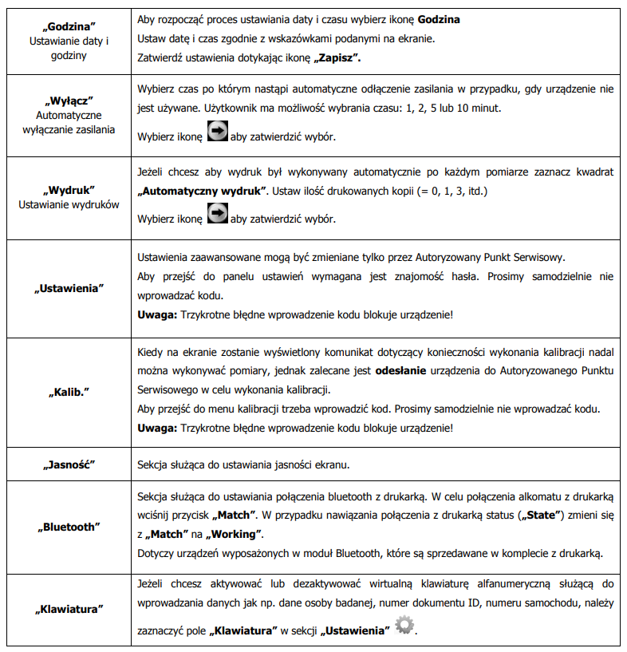

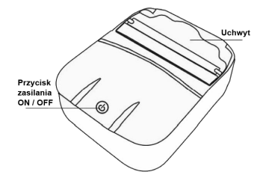
Drukarka
WŁĄCZANIE / WYŁACZANIE ZASILANIA
W celu włączenia zasilania należy nacisnąć przycisk ON/OFF znajdujący się na frontowym panelu drukarki. Aby wyłączyć zasilanie należy ponownie nacisnąć przycisk ON/OFF.
WKŁADANIE PAPIERU
Aby włożyć nowy papier odchyl do góry uchwyt pokazany na rysunku. W przypadku wymiany papieru wyjmij najpierw rolkę, na której nawinięty był stary papier. Włóż nowy papier termiczny upewniając się, że jego błyszcząca strona znajduje się na wierzchu.
UWAGA: Jeżeli na wydruku nic nie widać, może oznaczać to, że papier został źle zainstalowany. W takim przypadku należy umieścić papier odwrotną stroną.
AKUMULATOR
Drukarka zasilana jest z akumulatora litowo-jonowego znajdującego się na wyposażeniu.
INSTALACJA AKUMULATORA
Zdejmij pokrywkę baterii znajdującą się w tylnej części obudowy. Umieść akumulator zgodnie z oznaczeniami biegunów. Załóż pokrywkę baterii i przy użyciu monety lub innego przedmiotu przekręć zamknięcie o kąt 90º.
ŁADOWANIE AKUMULATORA
Przed pierwszym użyciem urządzenia należy naładować akumulator. Pamiętaj, że akumulator osiąga pełną wydajność dopiero po dwóch lub trzech cyklach całkowitego ładowania i rozładowania. Akumulator może być ładowany i rozładowywany wiele razy, jednak z biegiem czasu jego wydajność się zmniejsza. Jeżeli czas pracy urządzenia zasilanego z akumulatora ulegnie znacznemu skróceniu, akumulator należy wymienić na nowy.
Do ładowania akumulatora stosuj wyłącznie ładowarki zatwierdzone przez producenta. Jeżeli ładowarka nie jest używana, odłącz ją od źródła zasilania.
Należy korzystać wyłącznie z akumulatorów zatwierdzonych przez producenta urządzenia.

PAMIĘTAJ! Zużyte baterie należy obowiązkowo zutylizować zgodnie z lokalnymi przepisami. Nie wyrzucaj baterii do domowych / miejskich pojemników na śmieci.

WYMIARY PAPIERU TERMICZNEGO
Wymiary papieru 6cm x 630cm

Informacje końcowe
- Nigdy nie wykonuj pomiaru bezpośrednio po spożyciu alkoholu. Wysokie stężenie może rozkalibrować lub uszkodzić komórkę pomiarową!
- Nie wdmuchuj dymu papierosowego do urządzenia, ponieważ może to spowodować uszkodzenie komórki pomiarowej!
- Zbyt mocne dmuchanie może uszkodzić sensor w wyniku zalania śliną.
- W przypadku, gdy temperatura urządzenia znacznie różni się od temperatury pomieszczenia, w którym ma być używane, należy odczekać ok. 15 – 20 minut w celu dostosowania się urządzenia do nowej temperatury.
- Aby uzyskać precyzyjne wyniki stosuj tylko oryginalne ustniki. Ustniki pakowane są pojedynczo w higieniczne, sterylne opakowania.
- Przechowuj tester wraz z wyposażeniem w miejscu niedostępnym dla dzieci.
- Nie używaj ani nie przechowuj testera w miejscach narażonych na działanie zarówno niskich, jak i wysokich temperatur. Może to spowodować uszkodzenie podzespołów elektronicznych.
- Nie używaj i nie przechowuj testera w miejscach narażonych na nadmierne zanieczyszczenie (m.in. opary gazów toksycznych, benzyny, rozpuszczalników, spalin itp.) lub/ i wysoką wilgotność.
- Nie używaj urządzenia blisko silnych elektrycznych lub magnetycznych pól np. w pobliżu telefonów bezprzewodowych, komórkowych itp.
- Nie dopuść do zalania urządzenia. Jeżeli ulegnie zalaniu lub zamoczeniu, natychmiast wyjmij baterie.
- Do czyszczenia testera nie stosuj żadnych środków chemicznych. Urządzenie przecieraj miękką szmatką.
- Wyjmij baterie, jeżeli przez dłuższy czas urządzenie nie będzie używane.
- Jeżeli urządzenie nie było używane przez dłuższy czas, pierwsze trzy wyniki mogą być obarczone większym błędem pomiarowym.
- Zalecane jest regularne sprawdzanie oraz kalibrowanie alkomatu.
- Jako zewnętrzne źródło zasilania należy stosować wyłącznie zasilacze zatwierdzone przez producenta urządzenia.

WEWNĘTRZNE POWIĄZANIA
NUMER I TYTUŁ
LP-UPL-0006 Procedura badania trzeźwości pracowników
LF-UPL-0120 Protokół badania trzeźwości pracownika UFI FILTERS POLAND Sp. z o.o.

PODPISY
Odpowiedzialność | Imię i nazwisko | Rola | Data | Podpis
Opracowała | Natalia Krysztofiak | EHS Coordinator | 15.01.2026
Sprawdziła | Natalia Dziubandowska | People & Culture Manager | 15.01.2026
Zweryfikowała | Magda Skalec | System Quality Engineer | 15.01.2026
Zatwierdził | Tomasz Łuć | General Manager | 15.01.2026

